Мероприятия по предотвращению несчастных случаев (травматизма) населения, обусловленных гололедом, сходом снежных масс и падением сосулек с крыш зданий
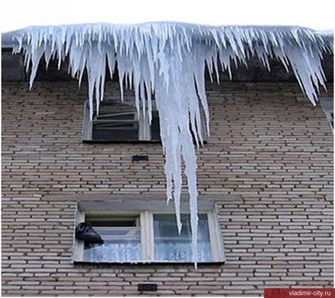
Как действовать во время гололеда (гололедицы):
подготовьте малоскользящую обувь, прикрепите на каблуки металлические набойки или поролон, а на сухую подошву наклейте лейкопластырь или изоляционную ленту, можете натереть подошвы песком (наждачной бумагой);
передвигайтесь осторожно, не торопясь, наступая на всю подошву. Лучше выйти из дома заранее и даже опоздать, чем получить травму. Идите по улице медленно, внимательно глядя под ноги и выбирая наименее скользкие места;

если вы вынуждены идти по поверхности замерзшей лужи или ледяной, раскатанной дорожки, перемещайте ноги мелкими скользящими движениями, почти не отрывая стопы от земли. Это особенно важно в случае оттепели, когда скользкие участки скрываются под свежим снегом или подтаявшей снежной «кашей». Позаботьтесь о том, чтобы руки были свободными. Так будет проще удержать равновесие, если вы поскользнетесь;
передвигаясь по льду, слегка согните ноги в коленях. Наступайте на всю стопу. Ходить по скользкому асфальту на цыпочках или на пятках очень опасно;
пожилым людям рекомендуется использовать трость с резиновым наконечником или специальную палку с заостренными шипами;
не держите руки в карманах. Не пытайтесь делать что-то на ходу. Остановитесь перед тем, как надеть варежки, вынуть из кармана носовой платок, ответить на звонок сотового — так вы снизите риск случайного падения;
почувствовав потерю равновесия, постарайтесь присесть — чем меньше высота падения, тем легче травма;
передвигайтесь по скользкой поверхности, немного наклонившись вперед. Тогда в момент падения вам будет проще сгруппироваться, и контакт с землей получится более мягким;
если вы поскользнулись, немедленно отпустите ручки сумок. Их хрупкое содержимое вы все равно не спасете, но у вас будет шанс удержать равновесие;
падая вперед, слегка согните руки. Это поможет избежать тяжелых травм верхних конечностей; если получилось так, что вы падаете на спину, не подставляйте руки под тело, иначе перелом костей рук почти неизбежен;
упав, не пытайтесь сразу подняться, а хотя бы приблизительно оцените тяжесть полученных повреждений. Почувствовав сильное головокружение, острую боль в голове, спине или шее, не вставайте вообще. Позвоните по мобильному телефону, чтобы вызвать скорую помощь, или попросите об этом прохожих.
не выходите в гололед из дома без мобильного телефона. Занесите в его список номера близких людей, скорой помощи и службы спасения, чтобы иметь возможность быстро получить поддержку в сложной ситуации.
Обеспечивайте свою безопасность на улице, поэтому, выйдя на улицу в гололед, не пренебрегайте следующими правилами:
будьте особенно осторожны при переходе улицы. Если вы поскользнетесь на проезжей части, то не только получите травмы от падения, но и спровоцируете дорожно-транспортное происшествие;
пересекая улицу, не пытайтесь сэкономить время и перейти проезжую часть рядом с транспортными средствами. На скользкой поверхности тормозной путь становится длиннее, и риск попасть под машину возрастает в разы;
старайтесь не проходить под карнизами зданий и вблизи высоких домов. При гололеде снег, скопившийся на карнизах и крышах, легко может упасть вниз, нанеся вам серьезные повреждения;
обращайте внимание на положение проводов линий электропередач. При гололеде они зачастую покрываются ледяной коркой и провисают или обрываются под ее весом, что чревато поражением прохожих электрическим током. Заметив низко висящие провода, немедленно позвоните в спасательную службу.
Как избежать встречи с сосулькой?
Снежно-ледяные массы могут нанести серьезные травмы человеку. Это и сотрясение головного мозга, ушибы головы, травмы шейного отдела позвоночника, переломы конечностей.
Надежный способ уберечься от травмы — стараться обходить стороной места, обнесенные предупредительной лентой. Перейти на другую сторону улицы или обойти здание со двора.
Стараться не ходить под крышами высотных зданий — чем выше здание, тем оно опаснее. Опасны здания, отделанные лепкой или керамическими плитками, с выступающими балконами, ремонтируемые, имеющие открытые окна.
Если вдруг услышите шум сверху, не задирайте голову, а ускорьте шаг.
Будьте осторожны!!!
Как подготовиться к метелям и заносам:
- если Вы получили предупреждение о сильной метели, плотно закройте окна, двери, чердачные люки и вентиляционные отверстия. Стекла окон оклейте бумажными лентами, закройте ставнями или щитами;
- подготовьте двухсуточный запас воды и пищи, запасы медикаментов, средств автономного освещения (фонари, керосиновые лампы, свечи), походную плитку, радиоприемник на батарейках;
- уберите с балконов и подоконников вещи, которые могут быть захвачены воздушным потоком;
- включите радиоприемники и телевизоры — по ним может поступить новая важная информация;
- подготовьтесь к возможному отключению электроэнергии;
- перейдите из легких построек в более прочные здания. Подготовьте инструмент для уборки снега.

Администрация с.п.Выселки

